O ISOLAMENTO EMPOBRECE

Jorge Boran c.s.sp.

No último artigo discuti estratégias para formar um novo grupo de jovens a partir da Crisma. Há necessidade, porém, de dar outros passos. Um grupo isolado é limitado na sua capacidade de evangelizar a nova geração de jovens. O isolamento enfraquece as possibilidades de crescimento de um grupo de base. O isolamento leva ao empobrecimento de idéias e experiências. Não se acumula experiência. Leva também à dispersão de energias e à falta de objetivos claros que desafiam os jovens a crescerem e a se comprometerem.

Há necessidade, pois, de organizar estruturas de coordenação que facilitem uma rede de comunicação entre os grupos favorecendo um processo de formação contínua. Através das linhas de comunicação da rede há um contínuo vai-e-vem de idéias e informações. A ação coletiva é agora possível. Esse passo significa a Organização de uma Pastoral Orgânica da Juventude.

Organização, portanto, é um passo essencial na construção da Pastoral da Juventude. Coordenações são formadas em diferentes níveis: paróquia, diocese, regional, nacional. Estas Coordenações possibilitam o intercambio de idéias e experiências em reuniões, retiros, assembléias, encontros, cursos, festivais de música. Mas o esforço de organizar nunca deve significar fazer pastoral PARA os jovens mas, sim, fazer pastoral COM os jovens. A organização deve crescer na medida em que surge a necessidade. A participação em todos os níveis é importante, portanto, as pessoas da base devem ter voz ativa nas decisões tomadas pela cúpula.

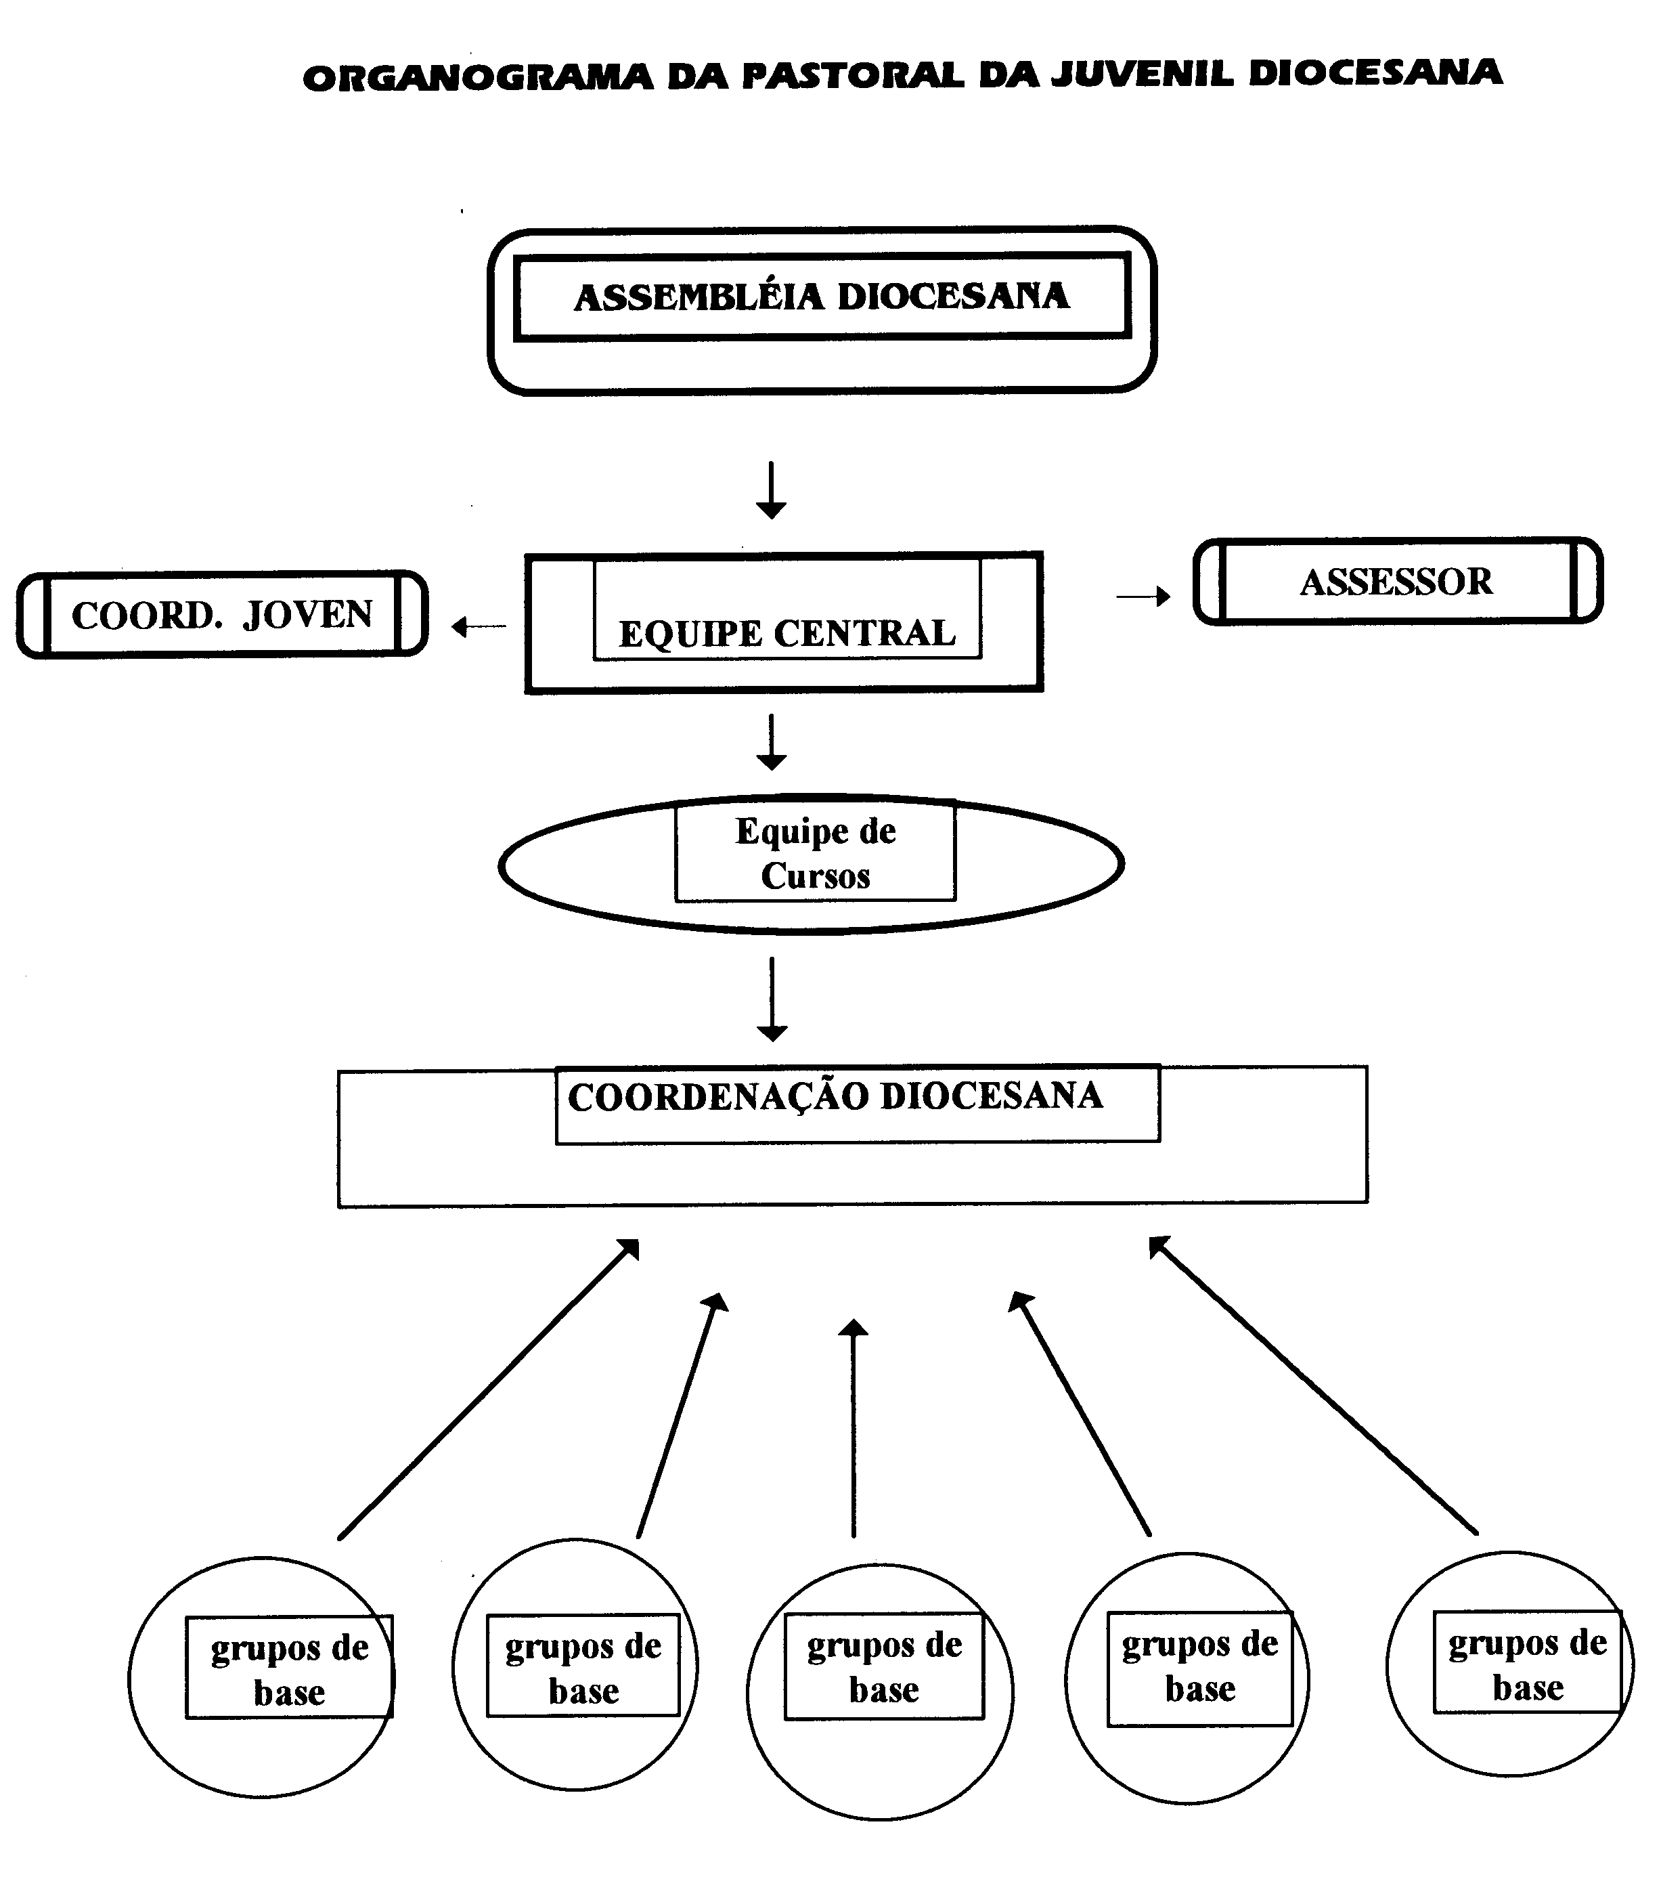Falhamos quando não dedicamos tempo para montar estruturas de coordenação que realmente funcionam, tanto nossos setores (forania) quanto nos dioceses. Erramos quando pensamos nestas estruturas como algo burocrático e de importância secundária. A organização não é a mais importante meta da Pastoral da Juventude, mas freqüentemente é o mais urgente. Sem a organização não é possível juntar as pessoas e deslanchar processos de formação para dar outros passos que são prioritários: a evangelização dos jovens e a formação de agentes de transformação social.

Contudo, hoje, há uma crise das estruturas de coordenações. Nos próximos artigos pretendo indicar algumas pistas para a solução deste obstáculo que prejudica seriamente o crescimento de nossa pastoral junto aos jovens.

PERGUNTAS PARA UM TRABALHO DE GRUPO

1. O que acha da Pastoral da Juventude da sua diocese?

2. O que falta para que as estruturas de coordenação sejam ferramentas a serviço da evangelização da juventude?

3. Quais são as soluções?

